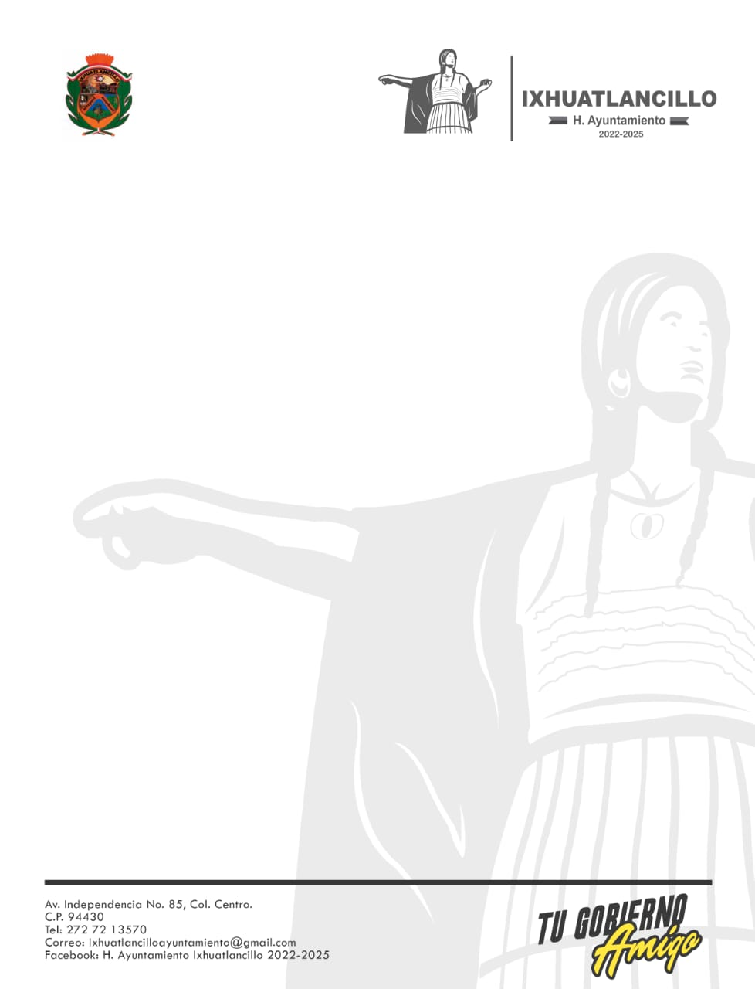

UNIDAD DE TRANSPARENCIA
DEL
MUNICIPIO DE
IXHUATLANCILLO,VER.
PLANTA BAJA DEL PALACIO
MUNICIPAL
AVENIDA INDEPENDICIA NO.
85
COLONIA CENTRO CP 94430

